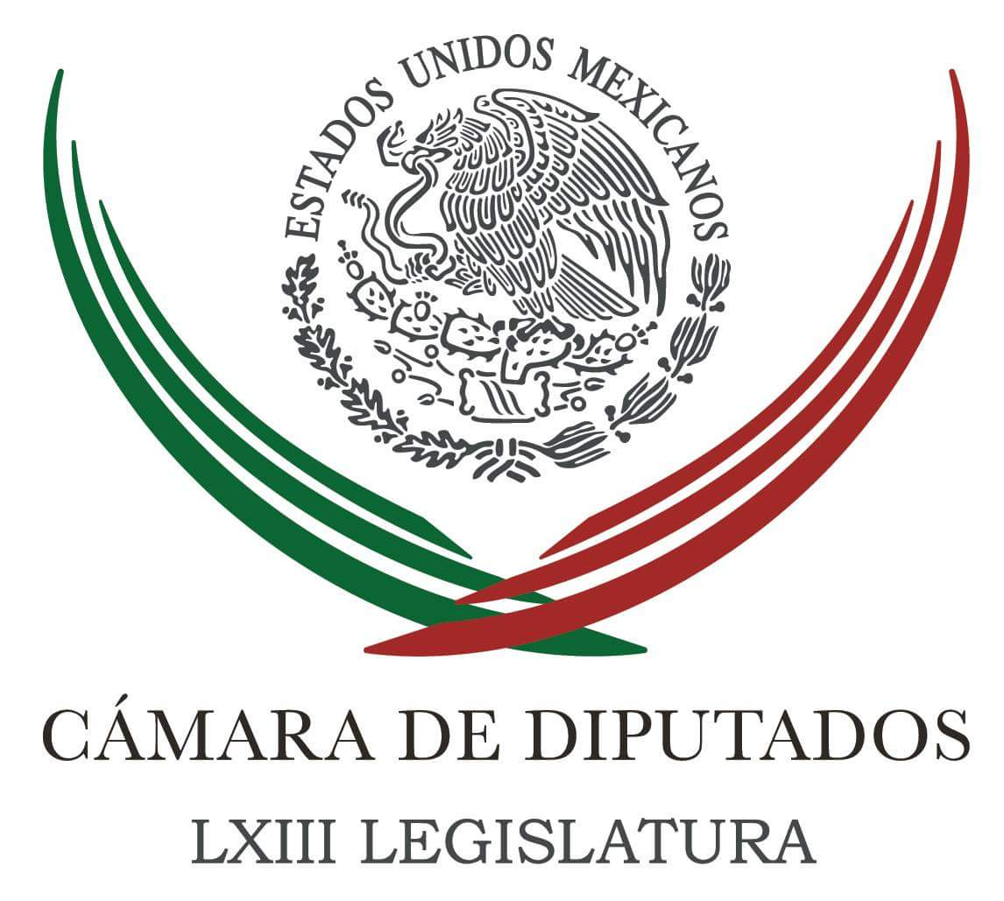

Coordinación de
Comunicación
Social

Carpeta Informativa
Corte Fin de Semana
Resumen:

- Aprobaremos reforma política del DF este año: Zambrano

- Gobierno, reprobado en economía y seguridad: Cortés

- Diputados del PRD votarán contra reforma de Pensionissste

- Instalarán legisladores consejo técnico para debate sobre la regularización de mariguana

29 de noviembre de 2015

TEMA(S): Trabajos Legislativos
FECHA: 29-11-2015
HORA: 13:33
NOTICIERO: Milenio.com
EMISIÓN: Fin de Semana
ESTACIÓN: internet
GRUPO: Milenio
0

Aprobaremos reforma política del DF este año: Zambrano

El presidente de la Cámara de Diputados, Jesús Zambrano, afirmó que las condiciones está dadas para aprobar la reforma política del Distrito Federal antes del 15 de diciembre y transformar así la capital del país en el estado 32 de la República Mexicana.

Dijo que existe voluntad tanto del gobierno federal como de las fuerzas representadas en el Congreso para aprobar la iniciativa impulsada por el jefe de gobierno de la ciudad, Miguel Ángel Mancera, desde agosto de 2013.

Entre los principales aspectos de la reforma destacan el cambio de la denominación Distrito Federal por la de Ciudad de México; la desaparición de la Asamblea Legislativa para dar paso a un congreso local con facultades para ratificar o rechazar reformas constitucionales, así como la eliminación de las delegaciones políticas para crear, en su lugar, demarcaciones territoriales encabezadas por un alcalde.

Los nombramientos del procurador general de justicia y del titular de la Secretaría de Seguridad Pública corresponderían asimismo al jefe de gobierno y ya no Presidente de la República, aunque el gobierno federal mantendrá la responsabilidad del financiamiento a la educación y a los servicios de salud en la capital del país.

Zambrano subrayó, en ese contexto, la urgencia de aprobar la reforma antes de finalizar el actual periodo de sesiones, con el fin de dar margen a las autoridades locales para conformar la Asamblea Constituyente y expedir la primera Constitución de la Ciudad de México.

"Para este propósito será necesario tener una Asamblea Constituyente, que será integrada en proporción mayoritaria mediante el voto directo el primer domingo de junio de 2016, para ser instalada el 15 de septiembre: la Ciudad de México deberá tener su primera Constitución Política a más tardar el 31 de enero de 2017", dijo.

El diputado presidente afirmó que el desahogo de la reforma política enviada el pasado 28 de abril por el Senado de la República a la Cámara de Diputados forma parte de los recientes acuerdos entre ambas instancias y es uno de los principales temas pendientes en la agenda del Congreso de la Unión en el marco de las reformas constitucionales pactadas en 2013.

Afirmó que la modificación al estatus de la Ciudad de México va más allá de la expedición de un ordenamiento constitucional para la capital del país, pues implicará reconocer que todas las entidades firmantes del pacto federal tienen los mismos derechos políticos.

Zambrano agregó que el ejercicio constituyente en el Distrito Federal puede ser ejemplo para el país y sentar las bases para una reflexión pendiente de cara al centenario de la Constitución en 2017, pues tiene sobre sí el reto de garantizar y proteger los derechos de millones de habitantes de una de las urbes más grandes del mundo que, aun sabiendo defender sus derechos, son tratados como habitantes de "segunda clase"./arm/m

TEMA(S): Trabajos Legislativos
FECHA: 29-11-2015
HORA: 11:01
NOTICIERO: Milenio.com
EMISIÓN: Fin de Semana
ESTACIÓN: internet
GRUPO: Milenio
0

Gobierno, reprobado en economía y seguridad: Cortés

El líder parlamentario del PAN en la Cámara de Diputados, Marko Cortés, advirtió que, al cumplirse la primera mitad del sexenio, el gobierno federal evidencia pésimos resultados en materia de economía, seguridad y combate a la corrupción.

"Muchas de las promesas del actual gobierno han quedado incumplidas, con lo que se percibe decepción y desánimo en amplios sectores de la población", puntualizó.

Dijo que la administración del presidente Enrique Peña Nieto ha sido insensible para escuchar los reclamos de la oposición y corregir el rumbo del país, como en el caso de la reforma fiscal.

"Por eso exigimos que en la segunda mitad del sexenio sí exista voluntad para cambiar las cosas", dijo.

En materia económica, Cortés afirmó que los elevados niveles de deuda pública representan un riesgo para el país, cuyo crecimiento es asimismo insuficiente para responder a la demanda de empleo de los mexicanos.

Subrayó que Peña Nieto y su equipo se han equivocado durante tres en sus estimaciones económicas con realidades inocultables como la cifra de 2 millones más de pobres de 2012 a 2015, además del derrumbe de Pemex, con una producción de 2 millones 500 mil barriles menos al día.

El coordinador de los diputados federales del PAN señaló que en materia de seguridad, los delitos como el robo, el secuestro y la extorsión siguen en aumento.

De acuerdo con la última encuesta sobre seguridad y violencia del INEGI, en la tercera parte de los hogares del país al menos uno de sus integrantes ha sido víctima de un delito, pero se estima que la cifra negra, es decir, delitos no denunciados, es de 27.3 por ciento, indicó.

El diputado Marko Cortés agregó que el combate a la corrupción "es a todas luces un fracaso", pues los casos emblemáticos de conflicto de interés que involucraron al propio Presidente y al secretario de Hacienda siguen sin resolverse, pero el secretario de la Función Pública ya dio por cerrado el caso, lo cual representa una burla para los mexicanos.

"Acción Nacional busca con este enfoque remarcar los errores de visión y de ejecución del gobierno del presidente Peña Nieto, como la primera oposición en la Cámara de Diputados, con el fin de que el gobierno corrija el rumbo, porque los ciudadanos no merecen pagar los efectos de una administración que arroja malos resultados", remarcó el legislador./arm/m

TEMA(S): Trabajos Legislativos
FECHA: 29-11-2015
HORA: 13:50
NOTICIERO: El Universal online
EMISIÓN: Fin de Semana
ESTACIÓN: Internet
GRUPO: El Universal
0

Diputados del PRD votarán contra reforma de Pensionissste

El coordinador del PRD, Francisco Martínez Neri, aseguró que su grupo parlamentario votará en contra de la desaparición de Pensionissste, de ahí que no avalará la creación de una Afore que pueda ser eliminada por decreto o que sea vendida, total o en parte, en donde el capital financiero sólo se beneficie a particulares que lucren con el ahorro de los trabajadores.

Afirmó que su fracción se pronuncia por la creación de una Afore pública, sin participación privada, con fines sociales y que dé certeza al ahorro de los trabajadores.

“En el proceso de reforma a la Ley del Instituto de Seguridad y Servicios Sociales de los Trabajadores del Estado (ISSSTE) en relación a la Afore Pensionissste la posición del PRD es que una Afore debe ser de carácter público, tener autonomía financiera y de gestión; de propiedad pública sin participación de particulares, nacionales o extranjeros; no tener fines de lucro y brindar certeza y seguridad al manejo del ahorro obligatorio de los trabajadores”, sostuvo.

Martínez Neri dijo que si bien su grupo parlamentario es una oposición sería, no dará un “no en automático”, pero si contarán con argumentos para buscar lo mejor para los mexicanos.

TEMA(S): Nota Informativa
FECHA: 29-11-2015
HORA: 12:25
NOTICIERO: La Crónica.com
EMISIÓN: Fin de Semana
ESTACIÓN: Internet
GRUPO: La Crónica
0

Instalarán legisladores consejo técnico para debate sobre la regularización de mariguana

Diputados y senadores de la República instalarán este lunes el Consejo Técnico para las Alternativas de Regulación de la Mariguana, con el fin de empezar el análisis del marco jurídico de este enervante.

El acto de instalación será a las 10:00 horas en la sede del Senado de la República. El consejo es resultado del trabajo conjunto entre la Cámara de Diputados y el Senado para realizar audiencias públicas sobre el marco legal del uso de la mariguana.

Al acto de instalación asistirán los presidentes de las Mesas Directivas del Senado de la República, el panista Roberto Gil Zuarth, y de la Cámara de Diputados, el perredista Jesús Zambrano Grijalva.

Por la Cámara de Diputados también están convocados los presidentes de las Comisiones de Justicia, de Salud, de Gobernación, de Seguridad Pública y de Derechos Humanos.

De parte del Senado acudirán los presidentes de las Comisiones de Justicia, Salud, Gobernación, Seguridad Pública, Derechos Humanos, Salud, Gobernación, Derechos Humanos y Estudios Legislativos Segunda del Senado de la República.

A este evento también asistirán representantes de organizaciones de la sociedad civil, instituciones y académicos./arm/m

